Министерство образования и молодежной политики Свердловской области

ГАПОУ СО «Екатеринбургский колледж транспортного строительства»

Отчёт по программе «**Разработка мобильных приложений**»

Выполнил: Сухих Максим Сергеевич

Группа: ПР-22

Преподаватель: Мирошниченко Г.В

2023

**Задание:**

**1.1)**Напишите when выражение, которое принимает возраст как

целое число и выводит стадию жизни, относящуюся к данному возрасту

(пр: 0-2 – младенец).

**2.1)** 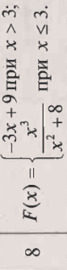

**3.1)** 

**Входные и выходные данные:**

**1.2)**Входные данные: vozrast - int;

Выходные данные: string-стадия жизни;

**2.2)**

X-double;

Otv-double;

**3.2)**

x-Трёхзначное число, int;

a-число которому должно быть кратно, int;

string- Кратно ли произведение цифр числу a;

**Блок-схема**

**1.3)**

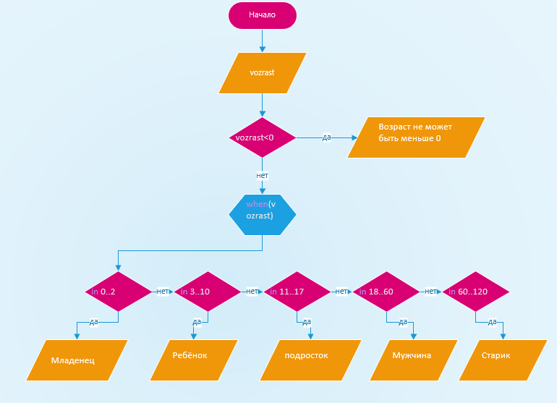

**2.3)**

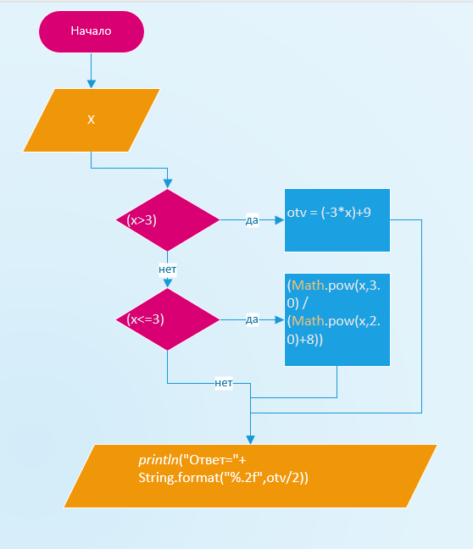

**3.3)**

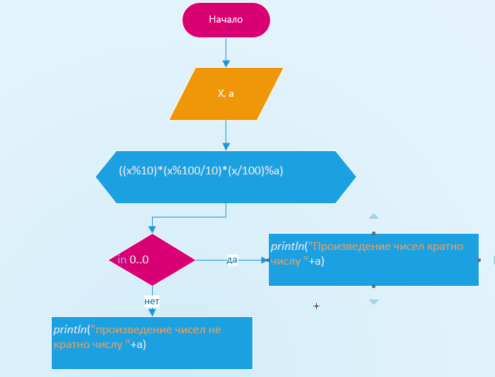

**Листинг программы (если есть)**

**1.4)**

fun main()  
{  
 *println*("Введите возраст")  
 try  
 {  
 var vozrast = *readLine*()!!.toInt()  
 if (vozrast<0)  
 {  
 *println*("Возраст не может быть меньше 0")  
 }  
 when(vozrast)  
 {  
 in 0..2 ->*println*("Младенец")  
 in 3..10 -> *println*("Ребёнок")  
 in 11..17 -> *println*("подросток")  
 in 18..60 -> *println*("Мужчина")  
 in 60..90 -> *println*("Старик")  
 }  
 }  
 catch (e:Exception)  
 {  
 *println*("Неправильный ввод")  
 }

**2.4)**

fun main()  
{  
 try  
 {  
 *println*("введите x")  
 var x = *readLine*()!!.toDouble()  
 var otv = 0.00  
 when  
 {  
 (x>3) -> otv = (-3*x)+9  
 (x<=3) ->otv = (Math.pow(x,3.0) /(Math.pow(x,2.0)+8))  
 }  
 *println*("Ответ="+ String.format("%.2f",otv/2))  
 }  
 catch (e:Exception)  
 {  
 *println*("Неверный ввод")  
 }  
}

**3.4)**

fun main()  
{  
 try  
 {  
 *println*("Введите трёхзначное число")  
 var x = *readLine*()!!.toInt()  
 *println*("Введите число которому должно быть кратно произведение цифр трёхзначного числа")  
 var a = *readLine*()!!.toInt()  
 when ((x%10)*(x%100/10)*(x/100)%a)  
 {  
 in 0..0 -> *println*("Произведение чисел кратно числу "+a)  
 else -> *println*("произведение чисел не кратно числу "+a)  
 }  
 }  
 catch (e:Exception)  
 {  
 *println*("неверный ввод")  
 }  
}

**Тестовые ситуации**

**1.5)**

Вводится возраст целым числом и выводится стадия жизни

**2.5)**

Решение уравнений

**3.5)**

Проверяет, кратно ли произведение цифр трёхзначного числа числу а

**Вывод**

**1.5)**

Мы написали программу которая запрашивает у пользователя возраст целым числом и выводит его стадию жизни в текстовой форме

**2.5)**

Написали программу которая решает простые уравнения с условием

**3.5)**

Мы написали программу которая проверяет кратно ли произведение цифр трёхзначного числа числу а